Адыгэ Республикэм гъэсэныгъэмрэ шIэныгъэрэмкIэ и Министерств  АДЫГЭ РЕСПУБЛИКЭМКIЭ ГЪЭСЭНЫГЪЭ ГЪЭПСЫКIЭМ ИКЪЭРАЛЫГЪО  АТТЕСТАЦИОННЭ КЪУЛЫКЪУ  385000, къ. Мыекъуапэ, Лениным иурам, 15  тел.: (8772) 57-16-18, факс.: 57-19-10  E-mail: gas01@yandex.ru; gas01@maykop.ru |  | Министерство образования и науки  Республики Адыгея  ГОСУДАРСТВЕННАЯ АТТЕСТАЦИОННАЯ СЛУЖБА СИСТЕМЫ ОБРАЗОВАНИЯ РЕСПУБЛИКИ АДЫГЕЯ  385000, г. Майкоп, ул. Ленина, 15  тел.: (8772) 57-16-18, факс.: 57-19-10  E-mail: gas01@yandex.ru; gas01@maykop.ru

На №_______ от __________2016 г. | № 41 от 01.03.2016 г.

Руководителям муниципальных органов управления образованием
Руководителям общеобразовательных организаций, подведомственных Министерству образования и науки Республики Адыгея

ГБУ РА «Государственная аттестационная служба системы образования» направляет Памятку о правилах проведения ЕГЭ в 2016 году, разработанную Рособрнадзором (прилагается).
Просим организовать ознакомление участников ГИА и родителей (законных представителей) под роспись, а также разместить Памятку на сайтах образовательных организаций.

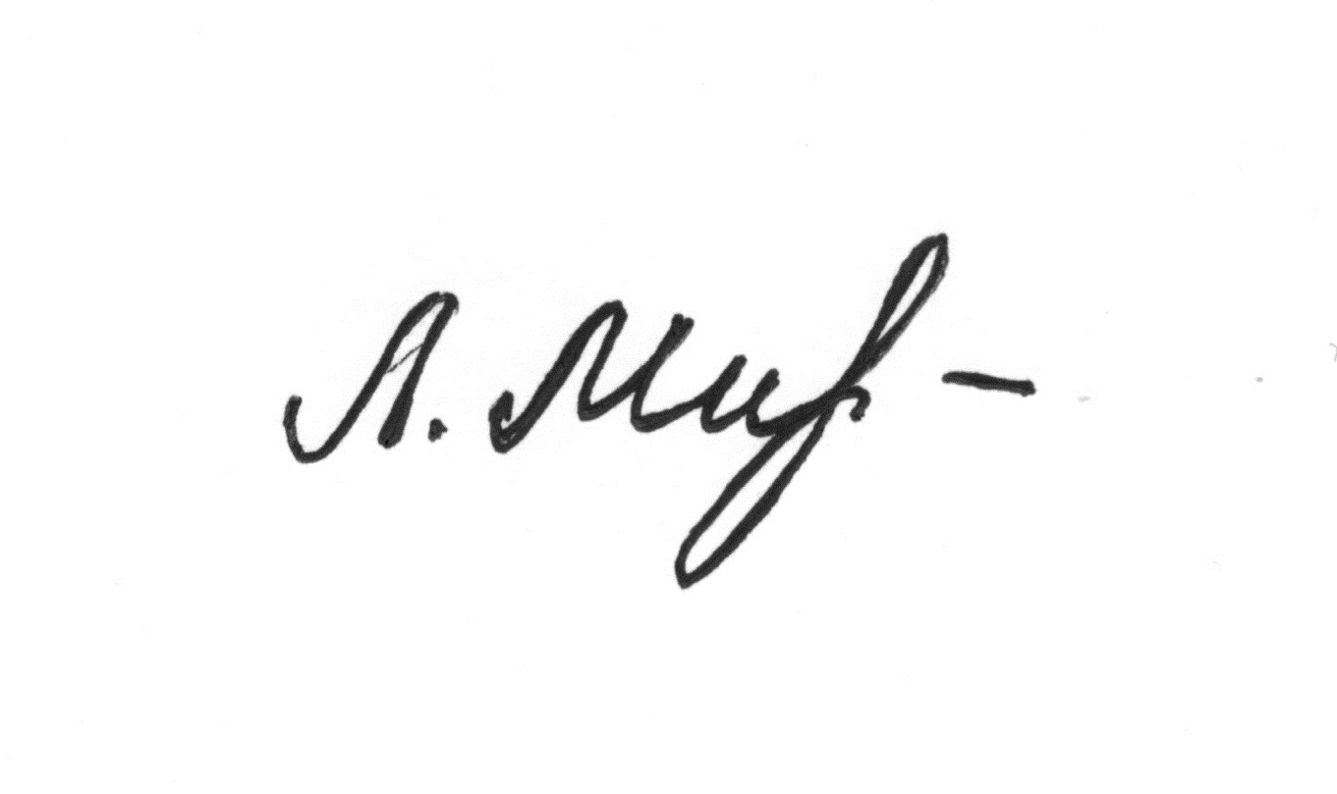

Директор Л.А. Милосердина

Приложение №1 к письму
Рособрнадзора от 25.12.15 № 01-311/10-01

Памятка о правилах проведения ЕГЭ в 2016 году (для ознакомления участников ЕГЭ/ родителей (законных представителей) под роспись)
Информация для участников ЕГЭ и их родителей (законных представителей)
1. В целях обеспечения безопасности, обеспечения порядка и предотвращения фактов нарушения порядка проведения ЕГЭ пункты проведения экзаменов (ППЭ) оборудуются стационарными и (или) переносными металлоискателями; ППЭ и аудитории ППЭ оборудуются средствами видеонаблюдения; по решению государственной экзаменационной комиссии субъекта Российской Федерации (ГЭК) ППЭ оборудуются системами подавления сигналов подвижной связи.
2. ЕГЭ по всем учебным предметам начинается в 10.00 по местному времени. В день экзамена участник ЕГЭ должен прибыть в ППЭ не менее чем за 45 минут до его начала. Вход участников ЕГЭ в ППЭ начинается с 09.00 по местному времени.
3. Допуск участников ЕГЭ в ППЭ осуществляется при наличии у них документов, удостоверяющих их личность, и при наличии их в списках распределения в данный ППЭ.
Если участник ЕГЭ опоздал на экзамен, он допускается к сдаче ЕГЭ в установленном порядке, при этом время окончания экзамена не продлевается, о чем сообщается участнику ЕГЭ.
Повторный общий инструктаж для опоздавших участников ЕГЭ не проводится. Организаторы предоставляют необходимую информацию для заполнения регистрационных полей бланков ЕГЭ.
Повторно к участию в ЕГЭ по данному учебному предмету в дополнительные сроки указанный участник ЕГЭ может быть допущен только по решению председателя ГЭК.
В случае отсутствия по объективным причинам у обучающегося документа, удостоверяющего личность, он допускается в ППЭ после письменного подтверждения его личности сопровождающим от образовательной организации.
В случае отсутствия документа, удостоверяющего личность, у выпускника прошлых лет, обучающегося по образовательным программам среднего профессионального образования, а также обучающегося, получающего среднее общее образование в иностранных образовательных организациях, он не допускается в ППЭ. Повторно к участию в ЕГЭ по данному учебному предмету в дополнительные сроки указанные участники ЕГЭ могут быть допущены только по решению председателя ГЭК.
4. В день проведения экзамена (в период с момента входа в ППЭ и до окончания экзамена) в ППЭ участникам ЕГЭ запрещается иметь при себе уведомление о регистрации на экзамены (необходимо оставить в месте для хранения личных вещей, которое организовано до входа в ППЭ, или отдать сопровождающему от образовательной организации), средства связи, электронно-вычислительную технику, фото-, аудио- и видеоаппаратуру, справочные материалы, письменные заметки и иные средства хранения и передачи информации, выносить из аудиторий письменные заметки и иные средства хранения и передачи информации, из ППЭ и аудиторий ППЭ запрещается выносить экзаменационные материалы, в том числе КИМ и черновики на бумажном или электронном носителях, фотографировать экзаменационные материалы.
Во время проведения экзамена участникам ЕГЭ запрещается выносить из аудиторий письменные принадлежности, письменные заметки и иные средства хранения и передачи информации,
Рекомендуется взять с собой на экзамен только необходимые вещи. Иные личные вещи участники ЕГЭ обязаны оставить в специально выделенном в здании (комплексе зданий), где расположен ППЭ, до входа в ППЭ месте (помещении) для хранения личных вещей участников ЕГЭ. Указанное место для личных вещей участников ЕГЭ организуется до установленной рамки стационарного металлоискателя или до места проведения уполномоченными лицами работ с использованием переносного металлоискателя.
5. Участники ЕГЭ занимают рабочие места в аудитории в соответствии со списками распределения. Изменение рабочего места запрещено.
6. Во время экзамена участникам ЕГЭ запрещается общаться друг с другом, свободно перемещаться по аудитории и ППЭ, выходить из аудитории без разрешения организатора.
При выходе из аудитории во время экзамена участник ЕГЭ должен оставить экзаменационные материалы, черновики и письменные принадлежности на рабочем столе.
7. Участники ЕГЭ, допустившие нарушение указанных требований или иные нарушения Порядка проведения государственной итоговой аттестации (ГИА), удаляются с экзамена. По данному факту лицами, ответственными за проведение ЕГЭ в ППЭ, составляется акт, который передаётся на рассмотрение председателю ГЭК. Если факт нарушения участником ЕГЭ порядка проведения ГИА подтверждается, председатель ГЭК принимает решение об аннулировании результатов участника ЕГЭ по соответствующему учебному предмету.
8. Экзаменационная работа выполняется гелевой, капиллярной ручкой с чернилами черного цвета. Экзаменационные работы, выполненные другими письменными принадлежностями, не обрабатываются и не проверяются.
9. Участник ЕГЭ может при выполнении работы использовать черновики со штампом образовательной организации, на базе которой организован ППЭ, и делать пометки в КИМ (в случае проведения ЕГЭ по иностранным языкам с включенным разделом «Говорение» черновики не выдаются).
Внимание! Черновики и КИМ не проверяются и записи в них не учитываются при обработке.
10. Участник ЕГЭ, который по состоянию здоровья или другим объективным причинам не может завершить выполнение экзаменационной работы, имеет право досрочно сдать экзаменационные материалы и покинуть аудиторию. В этом случае участник ЕГЭ в сопровождении организатора проходит в медицинский кабинет. В случае подтверждения медицинским работником ухудшения состояния здоровья участника ЕГЭ и при согласии участника ЕГЭ досрочно завершить экзамен составляется Акт о досрочном завершении экзамена по объективным причинам. Организатор ставит в бланке регистрации участника ЕГЭ и в форме 05-02 «Протокол проведения ЕГЭ в аудитории» соответствующую отметку. В дальнейшем участник ЕГЭ по решению председателя ГЭК сможет сдать экзамен по данному предмету в дополнительные сроки.
11. Участники ЕГЭ, досрочно завершившие выполнение экзаменационной работы, могут покинуть ППЭ. Организаторы принимают у них все экзаменационные материалы.
12. Результаты экзаменов по каждому учебному предмету утверждаются, изменяются и (или) аннулируются председателем ГЭК. Изменение результатов возможно в случае проведения перепроверки экзаменационных работ. О проведении перепроверки сообщается дополнительно. Аннулирование результатов возможно в случае выявления нарушений Порядка проведения ГИА. Если нарушение было совершено участником ЕГЭ.
13. Результаты ГИА признаются удовлетворительными в случае если участник ГИА по обязательным учебным предметам (за исключением ЕГЭ по математике базового уровня) набрал количество баллов не ниже минимального, определяемого Рособрнадзором, а при сдаче ЕГЭ по математике базового уровня получил отметку не ниже удовлетворительной (три балла).
14. Результаты ЕГЭ в течение одного рабочего дня утверждаются председателем ГЭК. После утверждения результаты ЕГЭ в течение одного рабочего дня передаются в образовательные организации, а также органы местного самоуправления, осуществляющие управление в сфере образования, для последующего ознакомления участников ЕГЭ с полученными ими результатами ЕГЭ.
Ознакомление участников ЕГЭ с утвержденными председателем ГЭК результатами ЕГЭ по учебному предмету осуществляется в течение одного рабочего дней дня со дня их передачи в образовательные организации, а также органы местного самоуправления, осуществляющие управление в сфере образования. Указанный день считается официальным днем объявления результатов.
15. В случае если обучающийся получил неудовлетворительные результаты по одному из обязательных учебных предметов (русский язык или математика), он допускается повторно к ГИА по данному учебному предмету в текущем году в дополнительные сроки (не более одного раза).
Обучающимся и выпускникам прошлых лет, получившим неудовлетворительный результат по учебным предметам по выбору, предоставляется право пройти ГИА по соответствующим учебным предметам не ранее чем через год в сроки и формах, установленных Порядком.
16. Обучающимся, не прошедшим ГИА или получившим на ГИА неудовлетворительные результаты более чем по одному обязательному учебному предмету, либо получившим повторно неудовлетворительный результат по одному из этих предметов на ГИА в дополнительные сроки, предоставляется право пройти ГИА по соответствующим учебным предметам не ранее 1 сентября текущего года в сроки и в формах, установленных Порядком. Для прохождения повторной ГИА обучающиеся восстанавливаются в организации, осуществляющей образовательную деятельность, на срок, необходимый для прохождения ГИА.
17. Результаты ЕГЭ при приеме на обучение по программам бакалавриата и программам специалитета действительны четыре года, следующих за годом получения таких результатов.
18. Участник ЕГЭ имеет право подать апелляцию о нарушении установленного Порядка проведения ГИА и (или) о несогласии с выставленными баллами в конфликтную комиссию.
Конфликтная комиссия не рассматривает апелляции по вопросам содержания и структуры заданий по учебным предметам, а также по вопросам, связанным с оцениванием результатов выполнения заданий экзаменационной работы с кратким ответом, нарушением обучающимся, выпускником прошлых лет требований настоящего Порядка и неправильным оформлением экзаменационной работы.
19. Апелляцию о нарушении установленного Порядка проведения ГИА участник ЕГЭ подает в день проведения экзамена члену ГЭК, не покидая ППЭ.
20. Апелляция о несогласии с выставленными баллами подается в течение двух рабочих дней после официального дня объявления результатов экзамена по соответствующему учебному предмету. Обучающиеся подают апелляцию о несогласии с выставленными баллами в образовательную организацию, которой они были допущены к ГИА, выпускники прошлых лет – в места, в которых они были зарегистрированы на сдачу ЕГЭ, а также в иные места, определенные органом исполнительной власти субъекта Российской Федерации, осуществляющим государственное управление в сфере образования (далее – ОИВ).
21. Участники ЕГЭ заблаговременно информируются о времени, месте и порядке рассмотрения апелляций.
Обучающийся, выпускник прошлых лет и (или) его родители (законные представители) при желании присутствуют при рассмотрении апелляции.
22. При рассмотрении апелляции о нарушении установленного Порядка проведения ГИА конфликтная комиссия рассматривает апелляцию и заключение о результатах проверки и выносит одно из решений:
об отклонении апелляции;
об удовлетворении апелляции.
При удовлетворении апелляции результат ЕГЭ, по процедуре которого участником ЕГЭ была подана апелляция, аннулируется и участнику ЕГЭ предоставляется возможность сдать экзамен по учебному предмету в иной день, предусмотренный единым расписанием проведения ЕГЭ.
23. При установлении фактов нарушения установленного порядка проведения экзамена, которые могли повлечь за собой искажение результатов экзаменов всех участников ЕГЭ, председатель ГЭК принимает решение об аннулировании результатов ЕГЭ по соответствующему учебному предмету всех участников ЕГЭ и о допуске к экзаменам в дополнительные сроки участников ЕГЭ, непричастных к фактам выявленных нарушений.
24. При рассмотрении апелляции о несогласии с выставленными баллами конфликтная комиссия запрашивает распечатанные изображения экзаменационной работы, электронные носители, содержащие файлы с цифровой аудиозаписью устных ответов участников ЕГЭ, копии протоколов проверки экзаменационной работы предметной комиссией и КИМ участников ЕГЭ, подавших апелляцию.
Указанные материалы предъявляются участникам ЕГЭ (в случае его присутствия при рассмотрении апелляции).
До заседания конфликтной комиссии по рассмотрению апелляции о несогласии с выставленными баллами конфликтная комиссия устанавливает правильность оценивания экзаменационной работы обучающегося, выпускника прошлых лет, подавшего апелляцию. Для этого к рассмотрению апелляции привлекаются эксперты предметной комиссии по соответствующему учебному предмету. В случае если эксперты не дают однозначного ответа о правильности оценивания экзаменационной работы конфликтная комиссия обращается в Комиссию по разработке КИМ по соответствующему учебному предмету с запросом о разъяснениях по критериям оценивания. По результатам рассмотрения апелляции о несогласии с выставленными баллами конфликтная комиссия принимает решение об отклонении апелляции и сохранении выставленных баллов (отсутствие технических ошибок и ошибок оценивания экзаменационной работы) или об удовлетворении апелляции и изменении баллов (наличие технических ошибок и (или) ошибок оценивания экзаменационной работы). Баллы могут быть изменены как в сторону повышения, так и в сторону понижения.
25. Апелляции о нарушении установленного порядка проведения ГИА и (или) о несогласии с выставленными баллами могут быть отозваны участниками ГИА по их собственному желанию. Для этого участник ГИА пишет заявление об отзыве, поданной им апелляции. Обучающиеся подают соответствующее заявление в письменной форме в образовательные организации, которыми они были допущены в установленном порядке к ГИА, выпускники прошлых лет – в конфликтную комиссию или в иные места, определенные ОИВ.
В случае отсутствия заявления об отзыве, поданной апелляции, и неявки участника ГИА на заседание конфликтной комиссии, на котором рассматривается апелляция, конфликтная комиссия рассматривает его апелляцию в установленном порядке.

Данная информация была подготовлена в соответствии со следующими нормативными правовыми документами, регламентирующими проведение ГИА:
1. Федеральным законом от 29.12.2012 № 273-ФЗ «Об образовании в Российской Федерации».
2. Постановлением Правительства Российской Федерации от 31.08.2013 № 755 «О федеральной информационной системе обеспечения проведения государственной итоговой аттестации обучающихся, освоивших основные образовательные программы основного общего и среднего общего образования, и приема граждан в образовательные организации для получения среднего профессионального и высшего образования и региональных информационных системах обеспечения проведения государственной итоговой аттестации обучающихся, освоивших основные образовательные программы основного общего и среднего общего образования».
3. Приказом Министерства образования и науки Российской Федерации от 26.12.2013 № 1400 «Об утверждении Порядка проведения государственной итоговой аттестации по образовательным программам среднего общего образования».

С правилами проведения ЕГЭ ознакомлен (а):

Участник ЕГЭ
___________________(_____________________)

«___»_______20__г.

Родитель/законный представитель несовершеннолетнего участника ЕГЭ
___________________(_____________________)

«___»_______20__г.

